09.03.2023 года 10 «А» класс принял участие в онлайн-уроке «Моя профессия – бизнес-информатик» в рамках проекта «Финансовая грамотность».
Одним из наиболее актуальных вопросов для молодежи является выбор профессии, которая способствовала бы самореализации и обеспечивала материальный достаток. Часто решение принимается под влиянием настроения, воздействием родителей и общественного мнения. Однако при выборе профессии необходимо учитывать не только ее престижность, уровень заработной платы и легкость трудоустройства, но также личные способности, задатки, интересы.
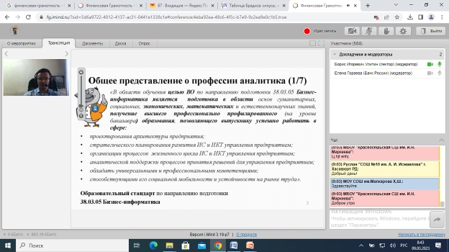
Лектор Борис Игоревич Улитин рассказал о данной современной профессии, которая появилась благодаря запросам времени.

